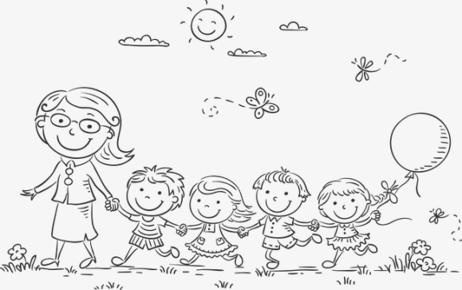

ПАМЯТКА ДЛЯ РОДИТЕЛЕЙ

5 советов психолога для быстрой адаптации в детском саду
Лето – пора не только отпусков, но и самого важного события в жизни некоторых малышей и их родителей – похода первый раза в….. детский сад! Многие родители его немного побаиваются (некоторые даже и не немного!), опасаясь слез (причем, с обеих сторон), истерик и прочих «катастроф» мирового масштаба. За несколько месяцев до такого грандиозного события родители задаются вопросом, как помочь любимому чаду легко и просто адаптироваться к новой жизни в незнакомых условиях. Часто случается так, что отсутствие определенных навыков и компетенций у ребенка превращает поход в дошкольное учреждение в настоящий ад, который он потом помнит всю жизнь. Добавьте к этому слезы мамы, нервное подергивание правой ногой папы, опаздывающего на работу, причитание бабушки, попытки вразумить “неразумное дитя” дедушки и получите лучший “разрушитель” радужного дошкольного мира.
Как же помочь своему ребенку пойти в детский сад бодрым шагом и с высоко поднятой головой?
1 . Спокойствие, только спокойствие! Во-первых, успокойтесь сами. Прописная истина «Спокойная мама - спокойный малыш» работает здесь как никогда лучше. Чем положительнее настроена вся семья, тем благоприятнее атмосфера дома и за его пределами.
2. Готовь сани летом! Формируйте и развивайте у ребенка навыки и умения, которые пригодятся ему в детском саду. Как правило, дискомфорт и нежелание ходить туда возникает из-за того, что малыш, например, не умеет держать ложку самостоятельно. А это значит, что «Клавдия Петровна» будет долго возмущаться, ругая ребенка (пусть даже и косвенно, грозясь показать «кузькину мать» нерадивым предкам, когда последние явятся вечером). Эти возмущения ребенок впитывает, как губка, что может спровоцировать нежелание ходить в группу. Какие навыки и умения помогут малышу быстрее адаптироваться к новым условиям?
-Умение самостоятельно принимать пищу
-Умение пользоваться горшком
-Умение мыть руки Умение самостоятельно одеваться (частично)
-Умение убирать за собой игрушки и играть с другими детками в простые игры
-Умение слышать взрослого и реагировать на его просьбы.
Эта база поможет ему быстрее и комфортнее адаптироваться к новым условиям.
3. Режим дня – наше все! Родители должны понимать, что без режима дня о собранности и эмоциональной стабильности ребенка и речи быть не может. Очень много трудностей возникает тогда, когда ребенок привык поздно ложиться спать (да и днем мама позволяла смотреть мультики, а не предаваться дневному сну в обнимку с подушкой). В сад же нужно вставать рано. Какое может быть у малыша настроение, если самого утра ему пришлось бороться с собой и со всем миром, пытаясь открыть глаза?
4.Этот огромный безумный мир! С раннего детства показывайте ребенку мир и людей от мала до велика. Так у него выработается понимание, что помимо него, на планете живет много «существ», с которыми можно играть и весело проводить время.
5. Кусочек «дома» с собой! Перед походом в детский сад предложите ребенку взять из дома одну вещь, связанную с домом. Например, мамины часы или папину фотографию. Часто бывает, что детям тяжело сделать шаг перед сменой обстановки, и предметы из дома помогают им сделать этот шаг.
Помните, что успешная адаптация ребенка к детскому саду – это совместная работа родителей, воспитателей и всех членов семьи. Детский сад, в котором ребенок будет проводить целый день, должен стать вторым домом, куда хочется бежать и играть. И он ни в коем случае не должен превратиться в «детскую казарму» из-за недоговоренностей и конфликтов взрослых, которые участвуют в этом процессе.

Радуйтесь вашему малышу!

С уважением, педагог-психолог
Кириченко К.Н.

